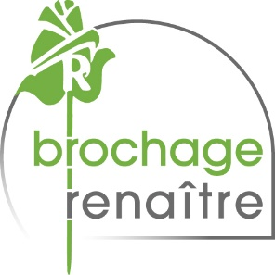
Perscommuniqué – 15 mei 2020

10.000 mondmaskers voor dove en slechthorende personen, gemaakt door werknemers met een handicap

Het maatwerkbedrijf Brochage-Renaître heeft de productie opgestart van stoffen maskers met centraal een doorzichtig beschermstuk om liplezen mogelijk te maken. De Brusselse verenigingen voor personen met een handicap hebben er 10.000 besteld.
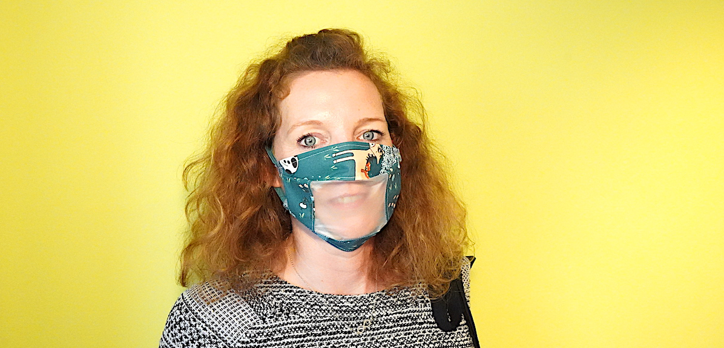
Toen de CEO van maatwerkbedrijf Brochage Renaître geconfronteerd werd met de dramatische vaststelling dat mensen met een auditieve handicap niet konden communiceren met de klassieke mondmaskers, haalde ze letterlijk haar naaimachine van onder het stof om prototypes te creëren die liplezen mogelijk maken en die tegelijk aan alle normen beantwoorden. Na verscheidene pogingen vond Sabine Charlier een model dat tegemoetkomt aan de noden van de verenigingen van slechthorenden. De dienst PHARE heeft er meteen 10.000 van besteld om snel en gratis alle door de Cocof en de GGC erkende en/of gesubsidieerde centra en diensten die personen met een handicap in Brussel bijstaan hiervan te voorzien. Ook individuele personen die dergelijke maskers wensen, kunnen er bestellen via hun begeleidingsdienst of een representatieve vereniging die door de Cocof of de GGC is erkend.
"Ons maatwerkbedrijf geeft werk aan 116 personen met een handicap, onder wie diverse slechthorenden", zegt een trotse Sabine Charlier. "Omdat ik in volle Coronacrisis werk wilde kunnen blijven geven aan ons personeel, heb ik de productie van stoffen maskers opgestart. Dat lijkt ver af te staan van onze hoofdactiviteit: het inbinden van drukwerk. We moesten ons aanpassen en ... het is een geslaagd initiatief! Na enkele dagen opleiding kunnen onze werknemers met een handicap en hun begeleiders samen meer dan 500 maskers per week maken!"
Een buitenkans voor de vele personen met een autismespectrumstoornis maar vooral voor de slechthorenden die op de markt geen oplossing vonden voor hun grote vraag. Pascale van der Belen, directrice van Info-Sourds en zelf slechthorend, legt het belang uit van transparante mondmaskers:
"Gebarentaal wordt erg vaak gebruikt, maar alle dove of slechthorende personen lezen ook de lippen van de spreker. Men beseft niet in hoeverre slechthorende personen luisteren met hun ogen. Ikzelf moet mijn bril opzetten om te kunnen horen. Naast het liplezen heeft iedereen de glimlach, de gelaatsuitdrukking en non-verbale elementen nodig om de vocale boodschap juist te begrijpen."
Het maatwerkbedrijf Brochage-Renaître, dat zich sterk bewust is van de moeilijkheden die slechthorenden ondervinden op het werk, besliste om deze maskers tegen kostprijs te produceren voor de verenigingen voor personen met een handicap.
De ambachtelijke confectie van de deze maskers gebeurt volgens de fabricatiemethode van de barrièremaskers van AFNOR, waarvan het aanbevolen gebruik hetzelfde is als van de klassieken stoffen maskers. Ze kunnen gebruikt worden voor de verplaatsingen met het openbaar vervoer en voor alledaagse activiteiten: werk, boodschappen, buitenbezigheden, enz. Ze kunnen in de wasmachine. Er worden vier modellen gemaakt: één voor vrouwen en kinderen en één voor mannen, telkens met een versie met elastiek hetzij achter de oren, hetzij achter het hoofd (praktischer voor bijvoorbeeld personen die een hoorapparaat dragen). In tegenstelling tot mondmaskers in klassieke stof mag men deze maskers niet strijken.
Gesterkt door deze eerste ervaring heeft Brochage-Renaître beslist om ook maskers in klassieke stof en gepersonaliseerde maskers te maken. De drie maskermodellen zijn te koop via https://www.onzestieluwsteun.be/actualiteit/news/380?nl ten gunste van de socioprofessionele inschakeling van personen met een handicap.

Wie zijn wij?
Brochage-Renaître is een maatwerkbedrijf dat in 1970 werd opgericht door Francis Léonard. Vandaag is Brochage-Renaître een team van 150 personen, onder wie 116 personen met een handicap.
Onze teams beschikken over een unieke knowhow op het vlak van afwerking van grafisch drukwerk ongeacht of het nu gaat om vouwen, snijden, lijmen, stansen, Wire'O of manuele nabewerking
Het bedrijf heeft een modern functioneel gebouw van 12.000 m² in Evere. Onze technologieën worden steeds vernieuwd om onze klanten de beste oplossingen te kunnen bieden.
Meer dan ooit blijft Brochage-Renaître investeren in de afwerkingssector om zijn leiderspositie in België te versterken, de evoluties in het domein te volgen en mee te werken aan de opdrachten met hoge toegevoegde waarde van onze klanten.
In 2020 diversifieert Brochage-Renaître door eigen producten te creëren: anti-projectiemaskers en WIROMA's (Wire'O-notebooks met afneembare pagina's).
Wat is een maatwerkbedrijf?
Maatwerkbedrijven, misschien beter bekend onder de oude benaming 'beschutte werkplaatsen', bieden werk aan personen met een handicap, die in een aangepast werkkader aan de slag kunnen. Ze bieden diverse diensten aan ondernemingen, overheden en particulieren.

Maatwerkbedrijven zijn vzw's of vennootschappen met sociaal oogmerk (vso's) maar ze functioneren als echte bedrijven. Elke dag weer leveren ze verzorgde diensten en hoogstaande producten voor hun klanten, binnen de toegekende deadlines en tegen marktconforme prijzen.

Via een job bieden de maatwerkbedrijven duurzaam en kwaliteitsvol werk aan personen met een handicap, die daardoor financieel autonoom worden, een sociaal netwerk uitbouwen en een plaats vinden in de samenleving. Kortom: een geslaagde integratie. Daartoe rekruteert het maatwerkbedrijf geschoold begeleidend personeel en past het de werkposten en/of de aan de werknemer toevertrouwde taken aan.

